АДМИНИСТРАЦИЯ РОДИНСКОГО РАЙОНА АЛТАЙСКОГО КРАЯ

РАСПОРЯЖЕНИЕ

26.04.2022 № 101-р

с. Родино

О награждении

1. Наградить Благодарственным письмом Администрации Родинского района за многолетний добросовестный труд и активную общественную работу:

- Струцкого Андрея Григорьевича, водителя пожарной части № 51 с. Кочки ККУ «УГОЧС и ПБ в Алтайском крае»;

- Эртли Романа Викторовича, водителя пожарной части № 51 с. Кочки ККУ «УГОЧС и ПБ в Алтайском крае».

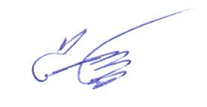

Глава района С.Г. Катаманов

Ирина Николаевна Тяпшева

22636